Лабораторная работа №4

25-ПОИТ

ВЫПОЛНИЛ

Олишкевич Игорь Русланович

Тема: создание спроектированной БД в полнофункциональной СУБД

Цель: сформировать умения создавать спроектированную БД в систему управления базами данных Microsoft Access нормализации

Вариант 11.

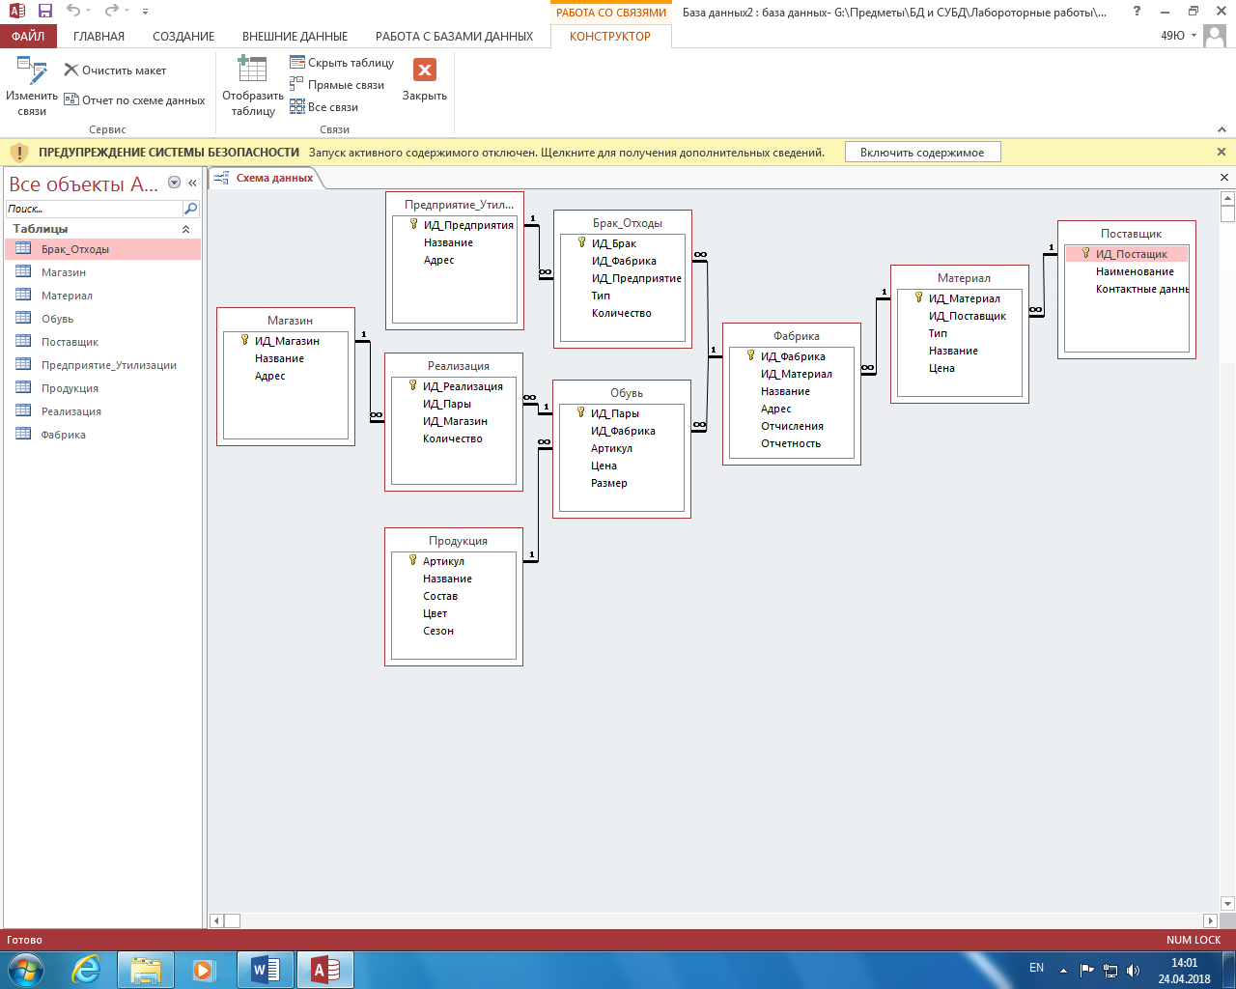

Рисунок 1 – Связи таблиц

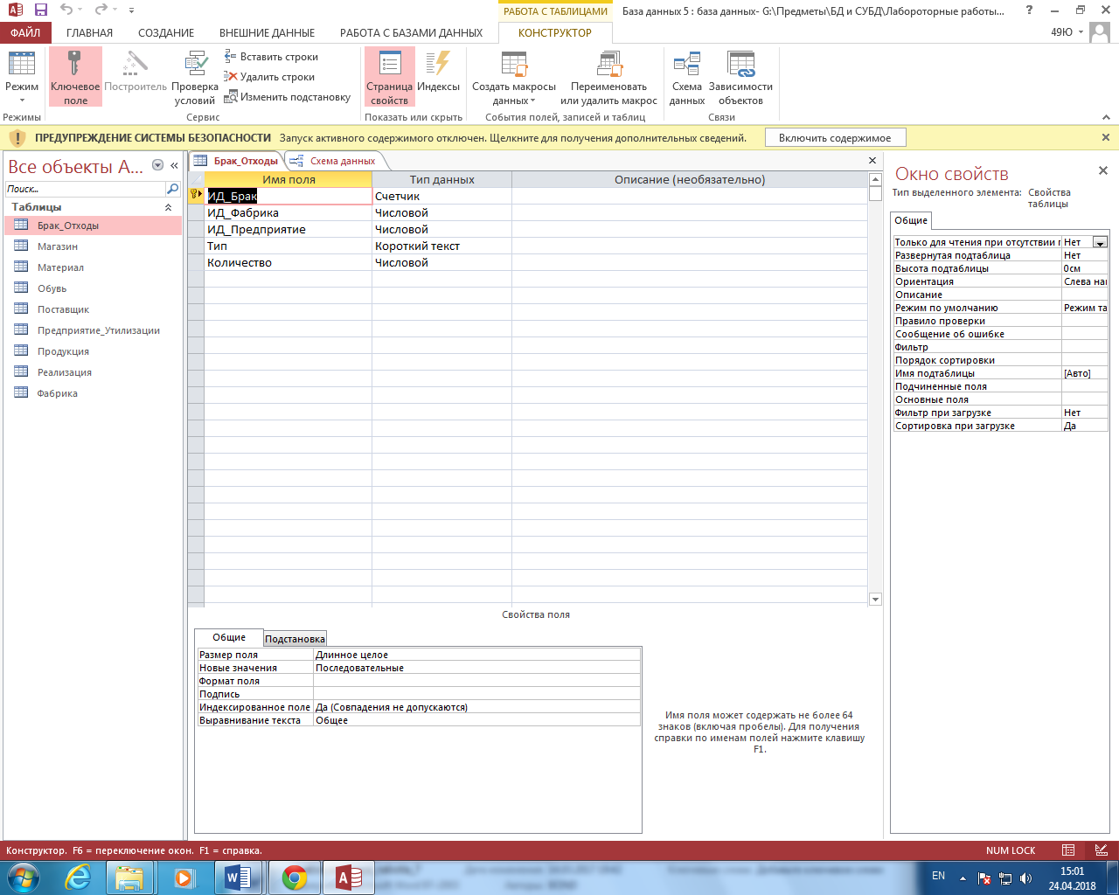

Рисунок 2 – Таблица брака и отходов

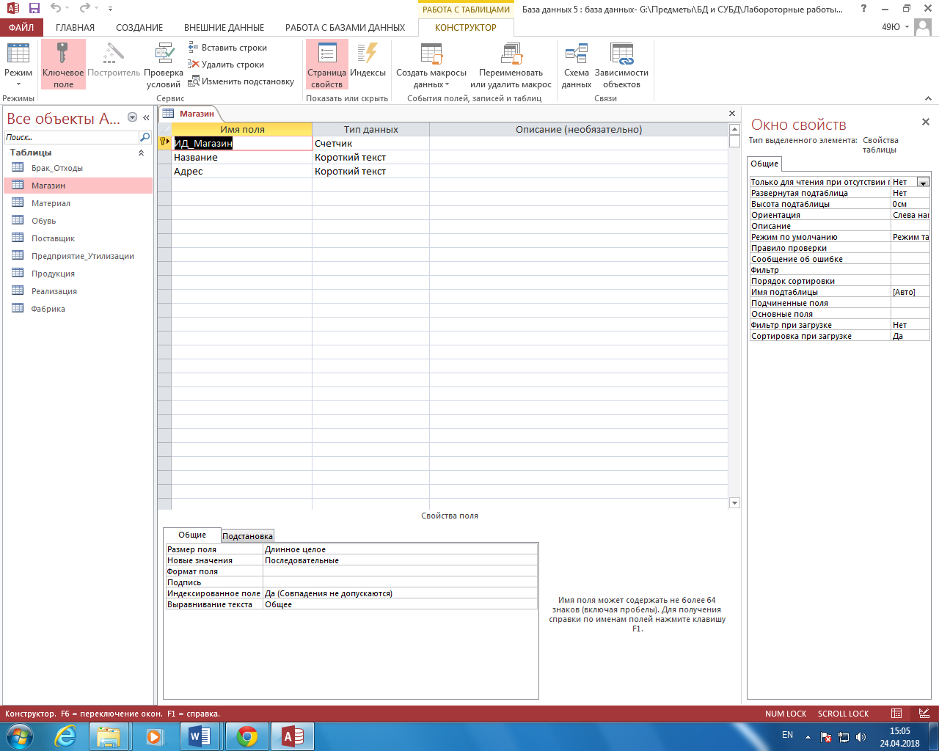

Рисунок 3 – Таблица магазинов

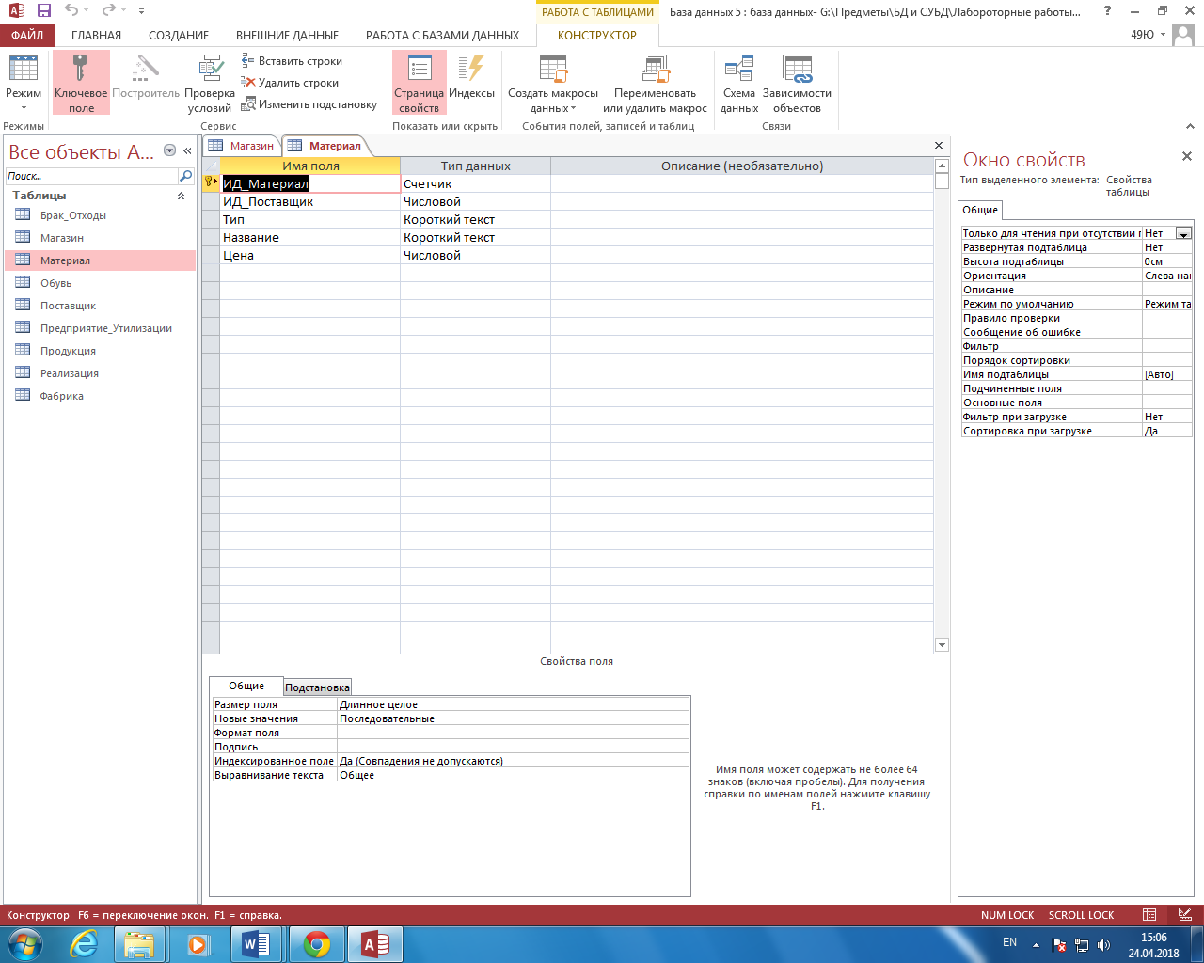

Рисунок 4 – Таблица материалов

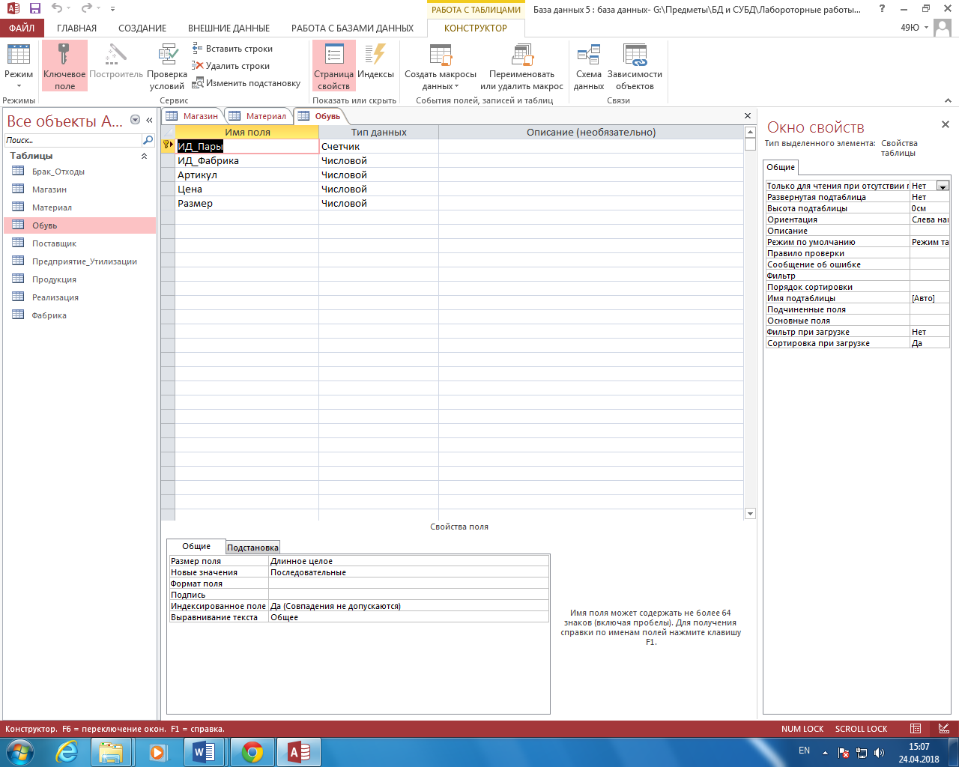

Рисунок 5 – Таблица обуви

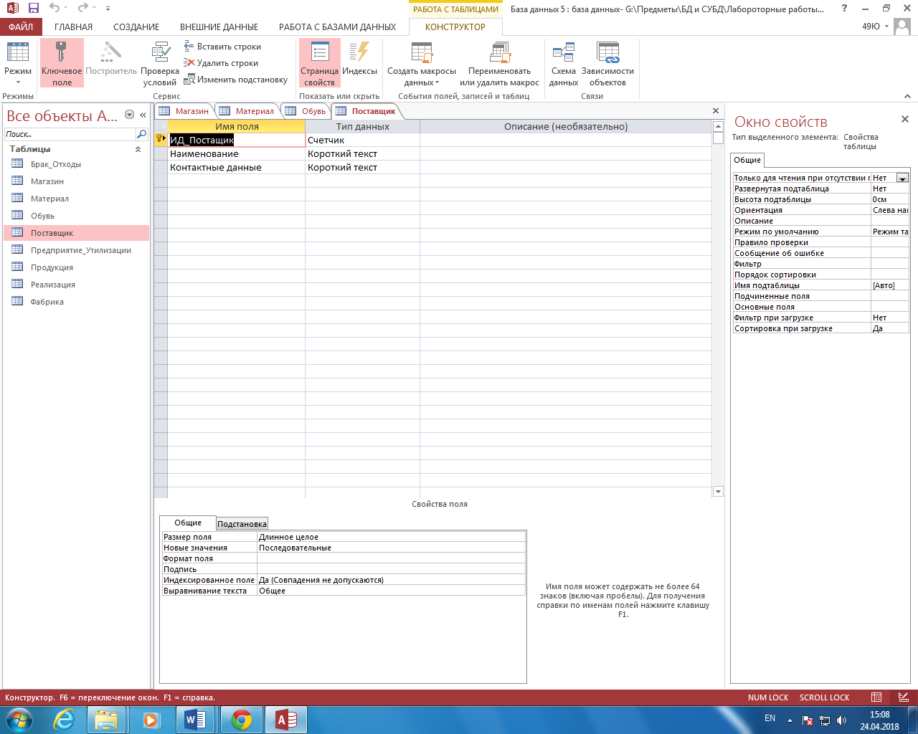

Рисунок 6 – Таблица обуви

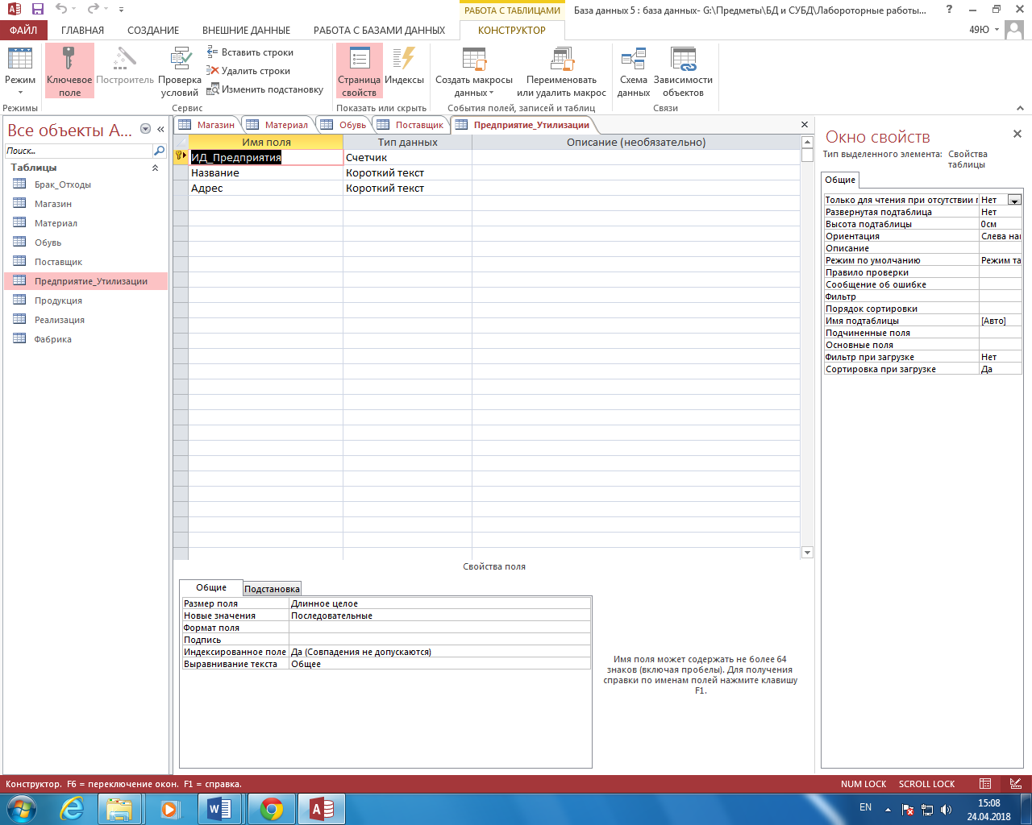

Рисунок 7 – Таблица предприятия утилизации

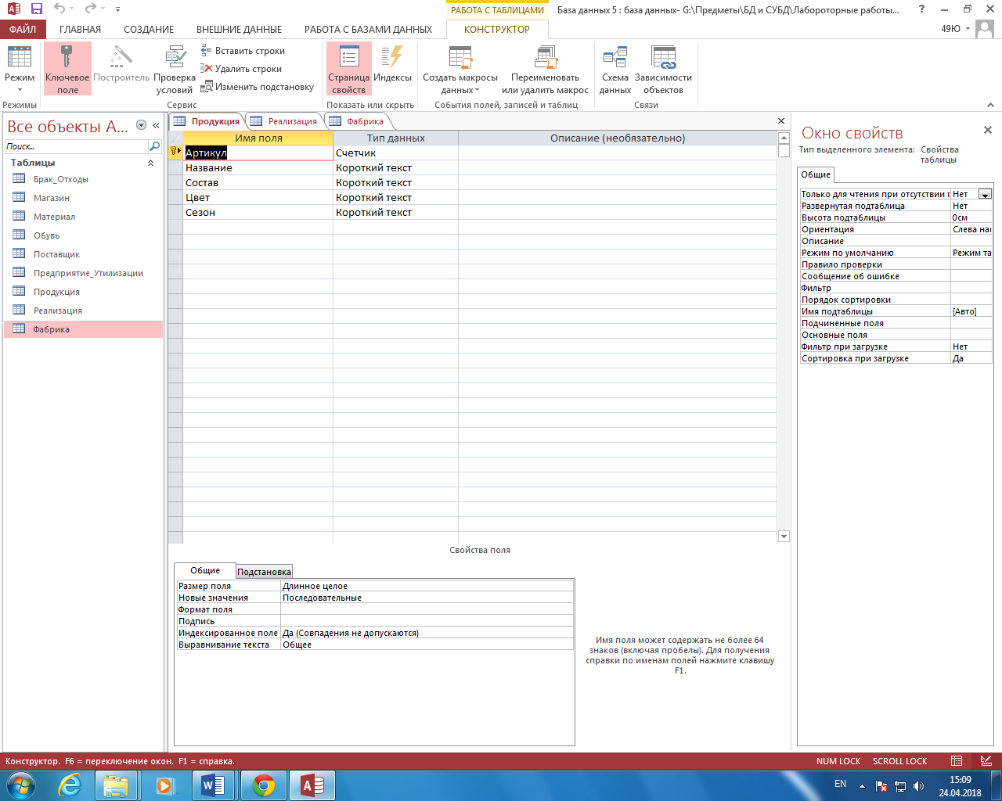

Рисунок 8 – Таблица продукции

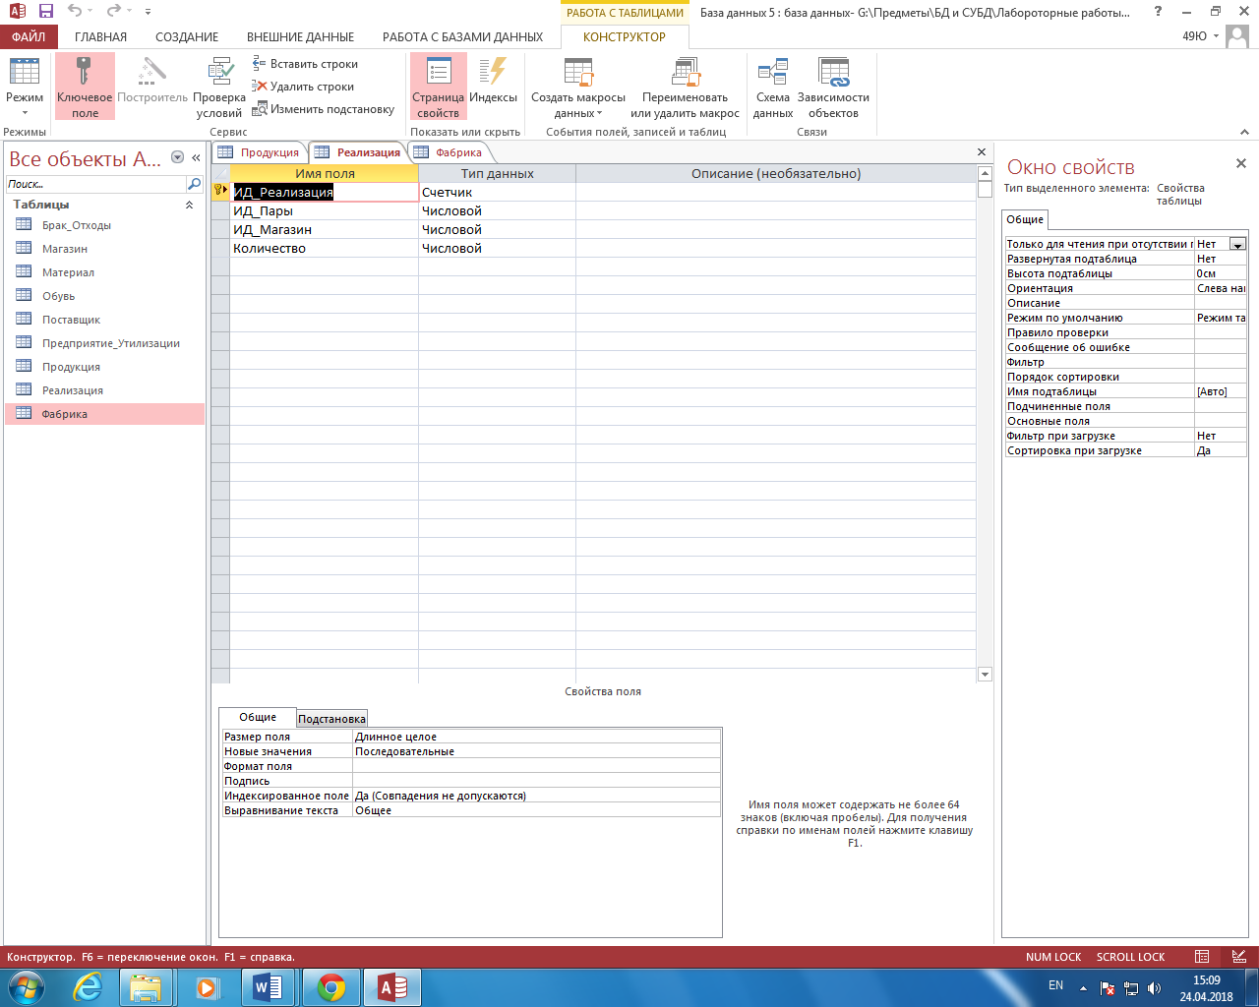

Рисунок 9 – Таблица реализации

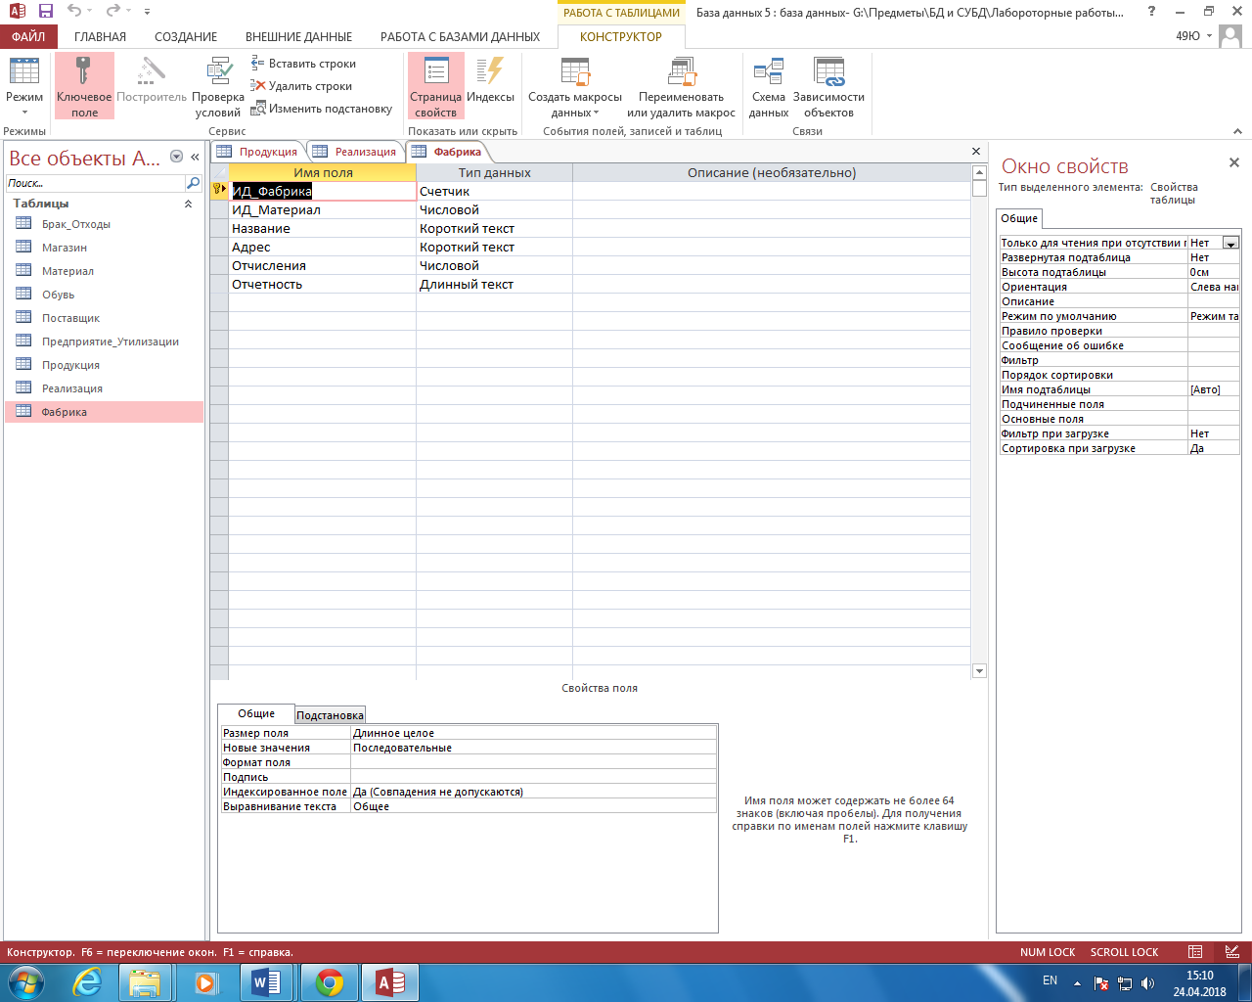

Рисунок 10 – Таблица фабрик